* Moodle Seite erweitern
  + Szenario für SuS planen
  + Webseite entwerfen
  + Einbindung in Tira gestalten
* Welche anderen Anwendungen gibt es?
  + Gibt es überhaupt andere Anwendungen?

**Teachable Machine:**

* Webseite von Google
* Funktioniert ohne Login
* Achtung: Benutzung der Webcam nicht erlauben (nur eigene Bilder hochladen)

**Szenario:**

* Straßenschilder (nur zwei Unterschiedliche wählen mit unterschiedlichen Formen   
  – z. B.: Vorfahrt gewähren und Stopp)
  + Als Hausaufgabe: Straßenschilder fotografieren
  + Story dahinter: Autofirma will selbstfahrendes Auto bauen, unser Department ist für diese zwei Schilder verantwortlich
  + Diskussion mit SuS als Vorbereitung der Hausaufgabe: (KEINE W-FRAGEN)
    - Wie müssen die Fotos aussehen?
    - Welche Umstände müssen beachtet werden?
    - Kann es sein, dass das Schild nur halb zu sehen ist?
    - Was macht mein Auto nachts?
    - Wie viele Bilder brauchen wir?
  + Diskussion zur Auswertung:
    - Was macht das Auto, wenn sich unsere KI nicht ganz sicher ist?
    - Wie reagiert es auf Schilder, welche es nicht kennt?
    - Kann das Auto im Ausland fahren?

**Tira Ranking:**

* Nach Prozentsatz richtiger Entscheidungen
  + Binäre Entscheidung im Szenario

**Kriterien für die Webseiten:**

* Einhaltung der DSGVO (kein Login notwendig)
  + Was ist mit der Authentifizierung/ Benutzerzuordnung?
* Verfügbarkeit
* Funktioniert in vielen Browsern/ Mobile Darstellung?
* Sicherheit der Webseite
* Einbettung in Moodle möglich
* Usability 🡪 Übersichtlichkeit, Workflow klar strukturiert

Der neue Lehrplan schreibt für die 9. Klasse im Lernbereich 4 das jetzt neu in den Lehrplan eingefügte Thema „künstliche Intelligenz“ vor. Mit ChatGPT und vielen weiteren KI’s ist das Thema aktuell in aller Munde. Und es stellt sich immer im Hintergrund die Frage:

Ist die KI gefährlich?

Um die Schülerinnen und Schüler bestmöglich auf die Arbeitswelt vorzubereiten ist es somit unabkömmlich, dass sie möglichst viel über KI erfahren und lernen damit umzugehen.

ChatGPT wird von über 40% aller Schülerinnen und Schüler manchmal bis oft für Hausaufgaben und als Schulhilfe verwendet (TAGESSCHAU)

„Insgesamt wurden zwischen dem 25. September und dem 4. Oktober 2023 insgesamt 702 Personen im Alter von 16 bis 26 Jahren befragt, die entweder in einer Ausbildung, im Studium oder noch an der Schule waren. Elf Prozent der Befragten nutzen KI-Programme demnach regelmäßig für Hausaufgaben und Studienarbeite, 32 Prozent manchmal und 25 Prozent selten. Nur 29 Prozent gaben an, dies nicht zu tun. In Auftrag gegeben hatte die Befragung der Mobilfunkanbieter „congstar“ zusammen mit dem Unternehmen „share“.“ (<https://www.news4teachers.de/2023/11/umfrage-zeigt-mehrheit-der-schueler-nutzt-chatgpt-lehrer-sollten-sich-ein-vorbild-nehmen/>)

<https://yougov.de/technology/articles/45716-ki-chance-oder-bedrohung>

<https://yougov.de/technology/articles/39712-zwei-von-funf-verbrauchern-weltweit-sind-besorgt-w>

<https://yougov.de/technology/articles/21528-kunstliche-intelligenz-deutsche-sehen-eher-die-ris>

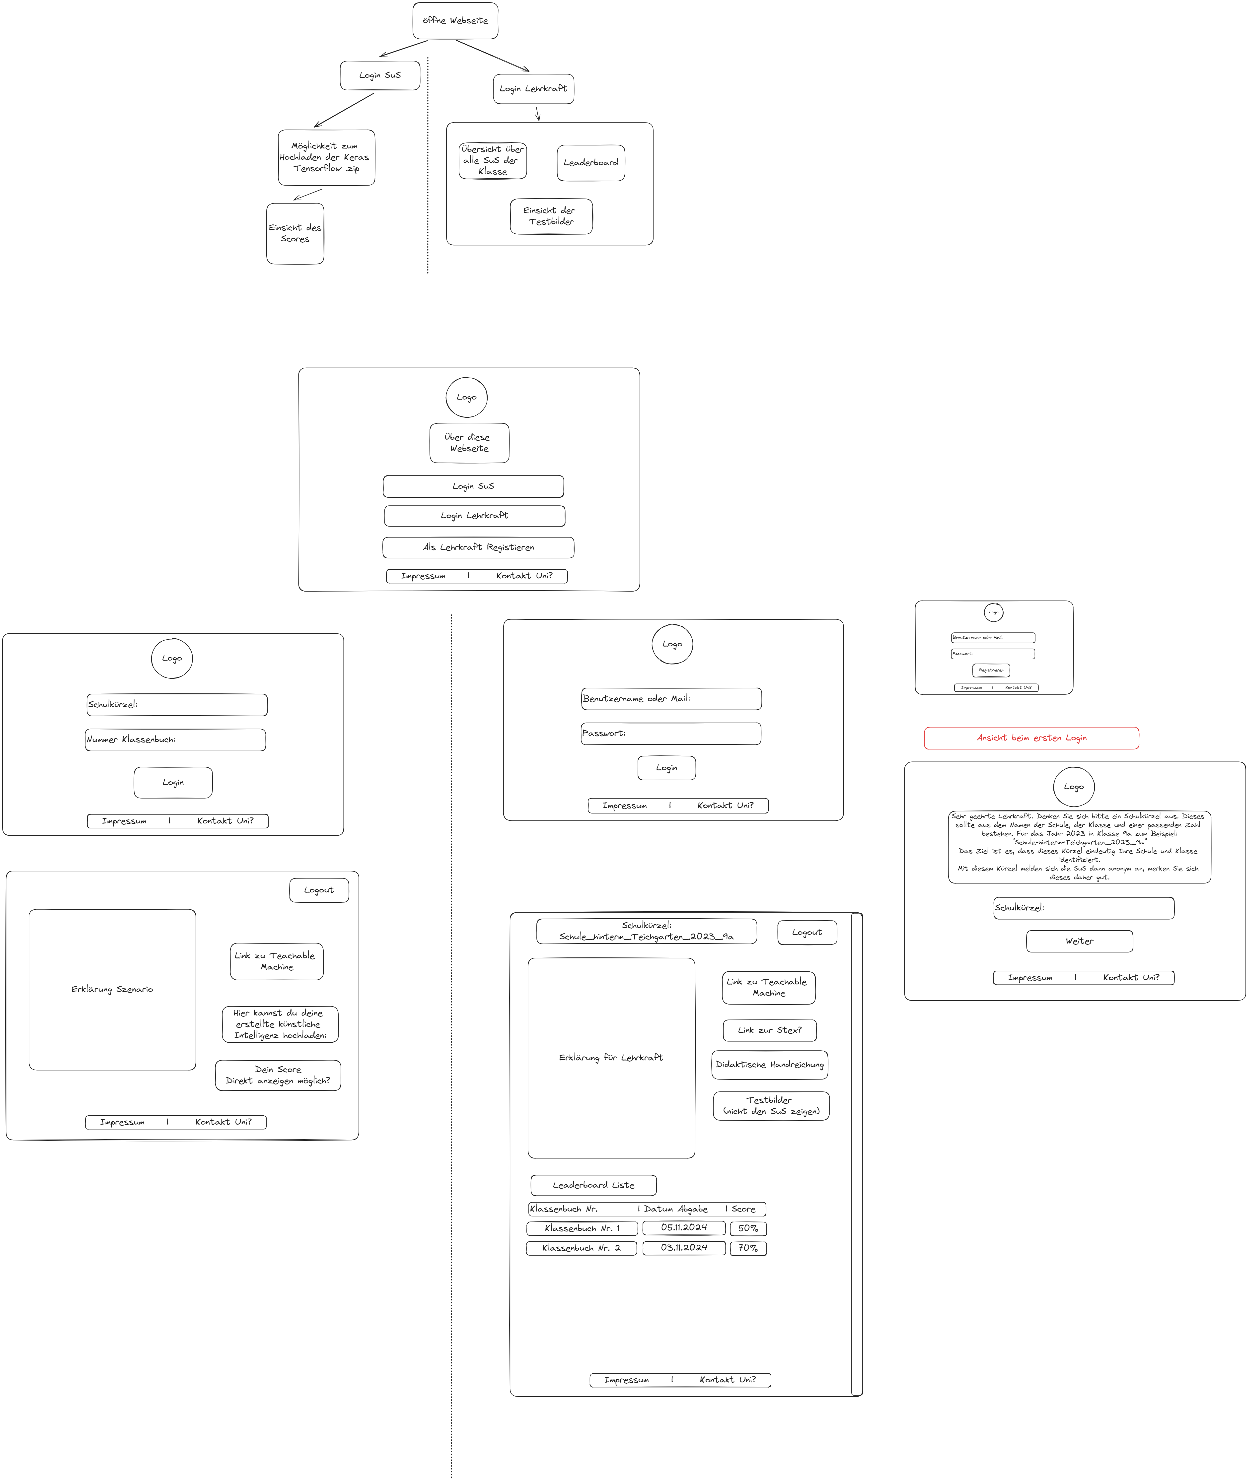**WORKFLOW**